Тактика лечения дифференцированного рака щитовидной железы
(папиллярной карциномы щитовидной железы,
фолликулярной карциномы щитовидной железы)

Краткое пособие для пациентов

В этой статье я хочу изложить принципы лечения папиллярного и фолликулярного рака щитовидной железы (иначе их называют папиллярной и фолликулярной карциномами щитовидной железы), обратив особое внимание читателей на логичность принятой в настоящее время в мире лечебной тактики. Каждый пациент в итоге должен четко понимать, что с ним происходит, как ему следует лечиться, какие методы лечения должны быть применены, и как он должен обследоваться после лечения для того, чтобы не пропустить рецидив заболевания. Мне приходится почти каждый день рассказывать пациентам то, что будет изложено ниже, поэтому я считаю логичным изложить в конце концов текст нашей обычной беседы на бумаге, сохраняя привычную для меня последовательность изложения.
И.В. Слепцов

Диагностика папиллярной и фолликулярной карцином

Диагностика папиллярной и фолликулярной карцином щитовидной железы начинается с проведения УЗИ, при котором чаще всего в ткани железы выявляются узлы. Все узлы размером более 1 см должны подвергаться тонкоигольной аспирационной биопсии для уточнения их микроскопического строения и исключения наличия злокачественного процесса в узле. Тонкоигольная биопсия во всех случаях должна проводиться под контролем УЗИ – только такая методика проведения биопсии позволяет обеспечить должную чувствительность метода и низкий процент ошибочных заключений.
Если в заключении цитолога написано «Цитологическая картина папиллярной карциномы» - значит, сомнений нет, что в щитовидной железе растет именно эта опухоль. Папиллярный рак щитовидной железы выявляется при биопсии очень надежно – диагностике помогает наличие у клеток папиллярной карциномы особых отличительных свойств. Если цитолог, оценивающий полученные при биопсии препараты, обладает достаточным опытом в диагностике опухолей щитовидной железы, то достоверность установленного диагноза папиллярной карциномы составляет около 99,8%. Это означает, что только у 1 пациента из 500 диагноз данной опухоли будет установлен ошибочно. Другими словами, полученному при биопсии заключению «Папиллярная карцинома щитовидной железы» можно доверять.
С диагностикой фолликулярной карциномы ситуация обстоит совершенно по-другому – эта опухоль не может быть распознана по результатам тонкоигольной биопсии. Цитологически препарат фолликулярной карциномы (злокачественной опухоли) не отличается от препарата фолликулярной аденомы (доброкачественной опухоли), поскольку единственным отличительным признаком карциномы является прорастание опухолью капсулы узла. Поражение капсулы узла опухолью может быть выявлено только при полном удалении узла во время операции с последующим гистологическим исследованием (т.е. исследованием всей ткани узла, а не только полученных из него клеток, как это делается при тонкоигольной биопсии). Поэтому квалифицированный цитолог никогда не будет пытаться отразить в результатах биопсии характер опухоли (аденома или карцинома), а просто напишет «Фолликулярная опухоль» или «Фолликулярная неоплазия». Данный результат, если его перевести на «человеческий язык» означает примерно следующее: «Я вижу клетки фолликулярного эпителия, я знаю – это фолликулярная опухоль, т.е. фолликулярная аденома или фолликулярная карцинома. Я знаю также, что не могу по результатам тонкоигольной биопсии сказать большего, поскольку не могу отличить эти опухоли друг от друга. Я пишу общее заключение – фолликулярная опухоль, и я осознаю, что единственно нормальной тактикой хирурга в данном случае будет рекомендовать пациенту оперативное удаление «подозрительного» узла. Я смогу дать окончательный ответ, когда исследую удаленный при операции узел».
В настоящее время всем пациентам, получившим заключение цитолога «Фолликулярная опухоль», рекомендуется оперативное лечение. Если у пациента узел – единственный, достаточно провести удаление одной доли щитовидной железы (той, в которой находится узел, конечно). Пораженная доля при этом удаляется полностью, а вторая, «здоровая», доля щитовидной железы остается полностью нетронутой. При гистологическом исследовании удаленной ткани узла ставится окончательный диагноз. Если у пациента выявлена фолликулярная карцинома щитовидной железы – рекомендуется повторное вмешательство с целью удаления второй доли щитовидной железы. Такая ситуация встречается у 13-15% пациентов с фолликулярными опухолями. Если же узел оказывается доброкачественной аденомой – ничего дальше делать не нужно, пациент может спокойно жить без каких-либо дополнительных процедур. Понятно, что у 85-87% пациентов итоговый диагноз оказывается доброкачественным, т.е. из 6 пациентов с фолликулярными опухолями злокачественный процесс выявляется только у одного. И все равно оперировать следует всех пациентов с фолликулярными опухолями, поскольку только такая тактика позволяет не пропустить диагноз фолликулярной карциномы.

Оперативное лечение папиллярной и фолликулярной карцином

Итак, диагноз установлен – у пациента выявлен дифференцированный рак щитовидной железы (папиллярный рак или фолликулярный рак). Какова же должна быть тактика ведения подобного пациента? Давайте обсудим этот вопрос, но первоначально позвольте мне немного рассказать о том, как синтезируются гормоны щитовидной железы. Не удивляйтесь подобному отклонению от темы сегодняшнего разговора – вскоре станет понятно, почему я посвящаю этому время.

В ткани щитовидной железы клетки ее лежат не хаотично, а упорядоченно – клетки железы образуют фолликулы (сферические образования с полостью внутри). Стенка фолликулов образована клетками щитовидной железы (так называемыми А-клетками, или тироцитами).

Дальше я буду иллюстрировать повествование картинками собственного изготовления. Прошу извинить меня за их качество – я не являюсь художником, но я надеюсь, что мои схемы будут понятны читателям.

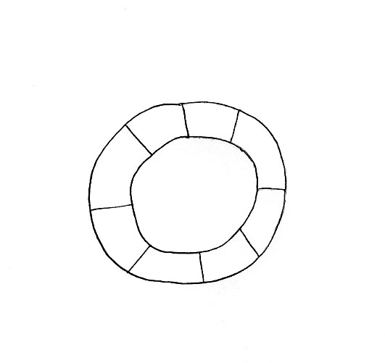
Итак, это – фолликул. Стенка его образована тироцитами.

В ткани щитовидной железы синтез гормонов происходит не прямым путем, а через образование промежуточного вещества, своего рода «недоделанного» гормона – тиреоглобулина. В переводе название его означает «белок щитовидной железы». Тиреоглобулин синтезируется только в клетках щитовидной железы – это очень важно понимать. Нигде в организме, кроме ткани щитовидной железы, тиреоглобулин не вырабатывается. Строение тиреоглобулина очень просто – он представляет собой цепочку из аминокислот (аминокислоты являются строительными «кирпичиками» любого белка, в состав тиреоглобулина входит широко распространенная аминокислота тирозин), при этом на каждый остаток тирозина «навешивается» две молекулы йода.
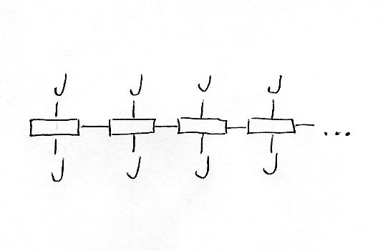
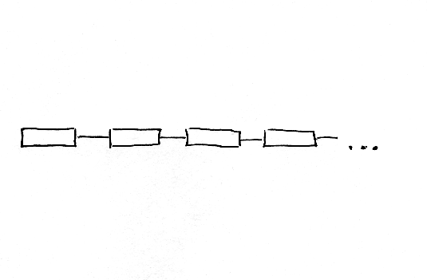

Цепочка аминокислот Тиреоглобулин

Для построения тиреоглобулина аминокислоты и йод забираются клетками железы из сосудов, лежащих рядом с фолликулом, а сам тиреоглобулин выделяется внутрь фолликула, в его просвет.
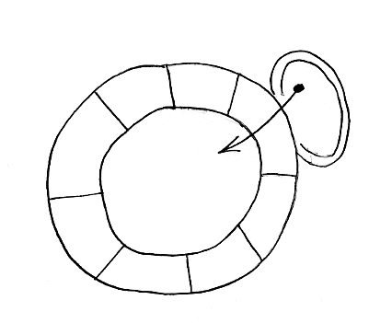
Фактически, тиреоглобулин является «запасом» йода и практически сделанных гормонов на 1-2 месяца. В скрученном виде он находится в просвете фолликула до тех пор, пока организму не потребуются действующие гормоны щитовидной железы – тироксин и трийодтиронин.
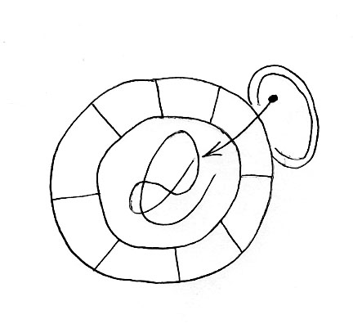
При возникновении потребности в гормонах, клетки щитовидной железы захватывают тиреоглобулин «за хвост» и протаскивают его через себя в направлении сосудов.
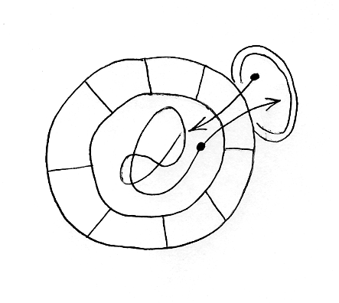
Во время подобного транспорта через клетку тиреоглобулин разрезается на остатки по 2 аминокислоты. Если на двух аминокислотных остатках находится 4 молекулы йода, подобный гормон называется тироксином (сокращается обычно как Т₄ – по количеству атомов йода в молекуле гормона).
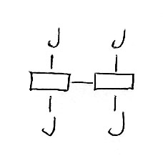
Молекула тироксина

В организме тироксин оказывает немного эффектов – он мало активен. Фактически, тироксин тоже является гормоном-предшественником. Для того, чтобы он полностью активировался, от него «отрывается» один атом йода с образованием гормона Т₃ или трийодтиронина. Т₃ содержит в себе три атома йода. Процесс синтеза Т₃ очень похож на процесс вырывания чеки из гранаты («оторвали» атом йода – гормон стал активен), и проходит он не в щитовидной железе, а во всех тканях человеческого тела.

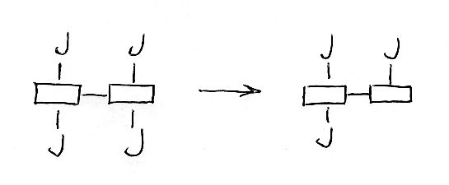

Следует четко запомнить, что процесс образования гормона Т₃ из тироксина происходит не в щитовидной железе. Это особенно важно понимать пациентам с полностью удаленной щитовидной железой, поскольку они всю жизнь по утрам получают таблетку L-тироксина – синтетической точной копии гормона тироксина. В организме L-тироксин превращается в Т₃, который и оказывает все биологические эффекты, присущие гормонам щитовидной железы. Таким образом, пациенты с удаленной щитовидной железой могут жить совершенно полноценной жизнью, так как они получают тироксин и сами синтезируют из него в необходимых количествах активный гормон Т₃. Качество жизни при этом не страдает, поскольку все функции организма пациента сохраняются в пределах нормы (при правильном дозировании препарата, конечно).
Если до операции организм получал тироксин в «автоматическом» режиме из ткани щитовидной железы, то после удаления щитовидной железы пациент получает тот же самый тироксин, только теперь это происходит в «ручном» режиме, т.е. пациенту самому приходится не забывать принимать тироксин по утрам. Таблетка гормона принимается только один раз в сутки, утром, натощак, поэтому к такому режиму приема легко привыкнуть и так же легко его соблюдать постоянно. Через некоторое время прием тироксина становится привычкой – такой же, как и чистка зубов по утрам.

Итак, полная схема образования гормонов в ткани щитовидной железы выглядит следующим образом:

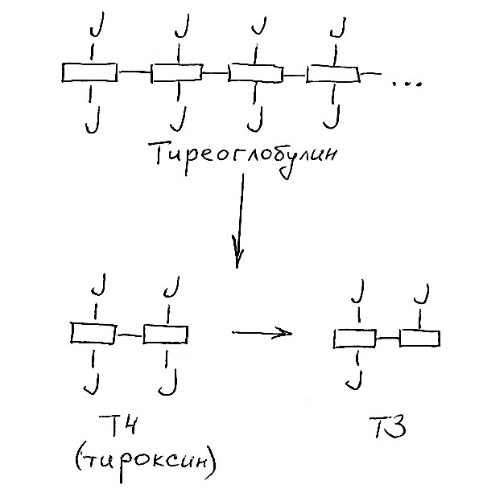

Такие этапы синтеза происходят в нормальных клетках щитовидной железы. Теперь давайте поговорим собственно об опухолях – фолликулярной и папиллярной карциноме.

Что представляют собой эти опухоли? Источником их появления является одна из клеток фолликула, в которой происходит мутация, приводящая к озлокачествлению (малигнизации) клетки. Причины возникновения такой мутации могут быть различными: воздействие радиации, наследственные факторы, просто случайная перестановка генов.

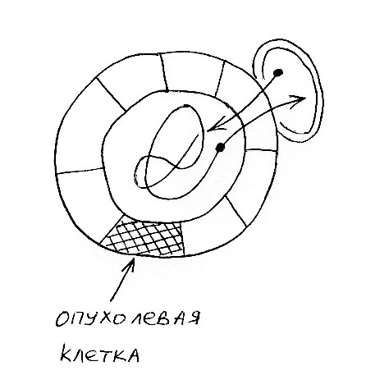

Фолликулярная и папиллярная карциномы являются злокачественными опухолями, т.е. при определенных обстоятельствах они могут весьма серьезно нарушить здоровье человека. Вместе с тем, эти опухоли являются, если можно так выразиться, «доброкачественными злокачественными опухолями», поскольку они развиваются очень медленно, и при правильном лечении в подавляющем большинстве случаев прекрасно лечатся.
В биологии существует своеобразный закон: чем более злокачественной является опухоль, тем меньше в ней остается черт клетки, из которой она произошла. Раковая клетка теряет специфические черты, присущие «родительской» клетке щитовидной железы.

Позволю пояснить себе этот важный пункт следующим примером. Представим, что я, хирург-эндокринолог, вдруг «озлокачествился»: мне надоела моя работа, и я решил начать зарабатывать на жизнь грабежами бабушек, получивших пенсию, а заодно и начал употреблять наркотики, курить, пить и делать всякие другие не особенно полезные для здоровья вещи. Понятно, что жизнь моя, в целом, станет значительно проще: мне не придется рано вставать, чтобы приехать на работу, и поздно возвращаться домой, я смогу высыпаться и бездельничать столько, сколько моей душе будет угодно. Однако, два-три года такой жизни неизбежно приведут к тому, что я потеряю свою специализацию – не смогу больше выполнять операции на щитовидной железе. Так и опухоли – при озлокачествлении клетки фолликула она теряет часть своих свойств, причем чем более выраженное озлокачествление произошло, тем меньше будет похожа клетка опухоли на клетку фолликула щитовидной железы и тем меньше привычных функций сможет выполнять.
Правда, есть одно «но» - дело в том, что я очень люблю хирургию, поэтому не смогу сразу взять и бросить хирургическую работу. «Озлокачествившись», я, конечно, не смогу больше выполнять серьезных операций на щитовидной железе, но все же пойду работать на полдня в ближайшую поликлинику хирургом, чтобы сохранить возможность оперировать хотя бы пациентов с вросшим ногтем. Так сказать, из любви к искусству.
Очень похожая ситуация наблюдается и при появлении у человека папиллярной или фолликулярной карциномы щитовидной железы. Учитывая, что папиллярный и фолликулярный рак щитовидной железы обладают не очень высоким потенциалом злокачественности, они сохраняют часть своих свойств – сохраняют способность вырабатывать тиреоглобулин, но перестают вырабатывать гормоны Т3 и Т4. Тиреоглобулин они вырабатывают тоже, если можно так выразиться, «из любви к искусству».

Итак, мы подошли к ключевому моменту нашего объяснения. Клетки папиллярного и фолликулярного рака щитовидной железы сохраняют способность вырабатывать тиреоглобулин. Конечно, они делают это почти в 100 раз слабее, чем нормальные клетки щитовидной железы, но выработка тиреоглобулина в этих клетках все-таки происходит. Таким образом, в организме пациента с фолликулярной или папиллярной карциномой щитовидной железы тиреоглобулин вырабатывает в двух местах: в нормальных клетках щитовидной железы и в клетках папиллярной или фолликулярной карциномы.

Теперь мы с вами можем перейти к рассмотрению трех основных принципов лечения папиллярной и фолликулярной карциномы щитовидной железы.

1. Если у пациента с папиллярной или фолликулярной карциномой полностью удалена щитовидная железа и полностью удалена опухоль, то уровень тиреоглобулина в крови такого пациента должен быть равен нулю.
Это утверждение весьма логично. Действительно, если мы полностью удалили щитовидную железу и полностью удалили опухоль, то где же будет теперь в организме вырабатываться тиреоглобулин? Вырабатывать его будет просто некому – все источники поступления данного вещества в кровь мы удалили.

2. Если у пациента с полностью удаленной щитовидной железой и полностью удаленной опухолью вдруг в крови начинает расти уровень тиреоглобулина – это говорит, конечно, не о том, что «вернулась» щитовидная железа (этого просто не может быть). Повышение уровня тиреоглобулина в таком случае свидетельствует о появлении нового очага опухоли.
Это утверждение тоже логично. Мы видим, что у пациента уровень тиреоглобулина крови растет. Мы знаем, что тиреоглобулин теоретически может вырабатываться клетками нормальной щитовидной железы и клетками папиллярной или фолликулярной карциномы. Мы уверены, что полностью удалили ткань щитовидной железы. При этом мы четко видим по результатам анализа крови, что уровень тиреоглобулина крови нарастает. Где же может вырабатываться тиреоглобулин, если мы удалили щитовидную железу? Несложно сделать вывод, что единственной причиной нарастания уровня тиреоглобулина в крови может быть только появление нового очага опухоли, который и вырабатывает тиреоглобулин.

3. И последний вывод: таким образом, уровень тиреоглобулина крови является самым ранним, самым чувствительным, самым надежным показателем, позволяющим вовремя обнаружить рецидив опухоли.
Если у пациента в крови вырос уровень тиреоглобулина, то мы уже по результатам этого анализа крови будем знать, что где-то есть новый очаг опухоли. Он еще может быть незаметен при ультразвуковом исследовании, при компьютерной томографии или других исследованиях – неважно, мы все равно уже будем знать, что очаг где-то есть (просто мы можем еще не знать, где он находится). Исследование на тиреоглобулин чувствительнее всех остальных методов исследования, поэтому именно на этот тест и необходимо опираться у пациентов с папиллярной или фолликулярной карциномой щитовидной железы.

Я неспроста при изложении трех принципов все время подчеркивал, что они справедливы только у пациентов с полностью удаленной щитовидной железой. Если при операции хирург удалит не всю ткань щитовидной железы и оставит хотя бы малую ее часть, то остаток щитовидной железы будет активно вырабатывать тиреоглобулин (напомню – ткань щитовидной железы вырабатывает тиреоглобулин почти в 100 раз активнее, чем ткань папиллярной карциномы), и на этом фоне невозможно будет понять, откуда поступает в кровь тиреоглобулин – из остатка щитовидной железы или из остатка опухоли. Кстати, по этой же причине определение уровня тиреоглобулина до операции (полного удаления щитовидной железы) не имеет никакого смысла – по результатам этого теста никаких полезных для лечения выводов сделать будет нельзя.

Удаление всей ткани щитовидной железы (тиреоидэктомия) – обязательно условие качественного лечения папиллярной и фолликулярной карцином.

Пациенту с полностью удаленной щитовидной железой достаточно после лечения ежегодно определять уровень тиреоглобулина в крови и делать УЗИ шеи, чтобы понять – есть у него рецидив заболевания или нет. Это очень удобно, поскольку такая схема обследования не отличается высокой стоимостью и не затрудняет жизнь пациента. При повышении уровня тиреоглобулина (даже, если по данным других исследований – УЗИ, КТ, МРТ – нет данных за появление новых очагов опухоли) врач на очень ранней стадии может понять, что где-то в теле пациента растет метастаз опухоли. Дальше остается только найти очаг и лечить его.

Существует только одна ситуация, когда полностью полагаться на определение уровня тиреоглобулина нельзя – в случае выявления в крови пациента повышенного титра (уровня) антител к тиреоглобулину. Примерно у 30% пациентов с папиллярной карциномой иммунная система начинает вырабатывать антитела против поступающего в кровь тиреоглобулина. Антитела стремятся связаться с тиреоглобулином, образовывая комплекс «тиреоглобулин-антитело».
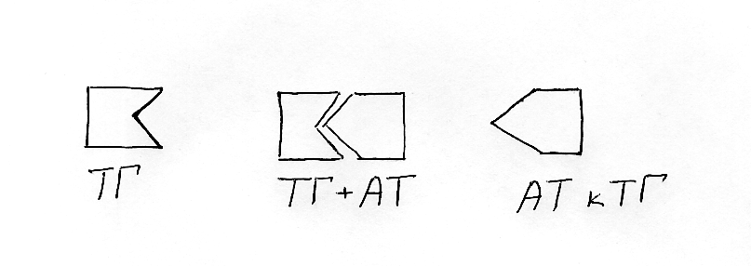
Комплекс «тиреоглобулин-антитело» не распознается лабораторными анализаторами, поэтому при определении тиреоглобулина пациент может получить успокаивающий ответ - уровень тиреоглобулина близок к нулю. На самом же деле тиреоглобулин у такого пациента может вырабатываться, но после выработки он оказывается тут же связан антителами.
Итак, антитела резко снижают достоверность определения уровня тиреоглобулина крови после лечения. Поэтому следует запомнить следующее правило:

при любом определении уровня тиреоглобулина крови следует ВСЕГДА (!) определять титр антител к тиреоглобулину.

Мне приходилось видеть пациентов, у которых годами определялся тиреоглобулин, но не определялись антитела. У части пациентов уровень тиреоглобулина сохранялся на очень низком уровне, между тем как впоследствии у этих пациентов были выявлены метастазы опухоли. Причина ошибки врачей крылась в отсутствии интереса к титру антител – именно они «маскировали» рецидив болезни. Поэтому еще раз хочу призвать всех пациентов с данным видом опухолей (папиллярной и фолликулярной карциномой щитовидной железы) внимательно следить за титром антител к тиреоглобулину в крови.

Если в крови пациента присутствуют антитела, только одного ежегодного теста на тиреоглобулин становится мало – мы не можем ему полностью доверять. В этих условиях приходится ежегодное обследование дополнять сканированием всего тела с радиоактивным йодом (проводимым на фоне отмены приема тироксина).

Терапия радиоактивным йодом

Следует помнить, что лечение папиллярной и фолликулярной карцином не исчерпывается одним только хирургическим вмешательством. Важнейшее место в лечебном процессе принадлежит терапии радиоактивным йодом.

Когда мы говорили о схеме выработки гормонов щитовидной железой, Вы должны были обратить внимание на то, что молекулы тиреоглобулина и гормонов Т₃, Т₄ содержат в себе значительное количество атомов йода. В организме человека йод поглощается практически только тканью щитовидной железы. Йод очень слабо накапливается в слюнных, слезных, молочных железах. 99,9% получаемого человеком йода направляется в щитовидную железу, где из нее производятся гормоны.

Терапия радиоактивным йодом производится следующим образом.

Пациенту после удаления щитовидной железы и опухоли в ней в течение 1 месяца не назначается заместительная терапия искусственным тироксином. В результате подобной отмены у пациента возникает нехватка тироксина. Организм человека пытается восполнить нехватку тироксина, вырабатывая значительные количества гормона ТТГ, а тиреотропный гормон, в свою очередь, оказывает стимулирующее действие на клетки щитовидной железы. Даже после самой «чистой» операции по удалению щитовидной железы в той зоне, где располагалась железа, остаются небольшие скопления тироцитов (клеток щитовидной железы). Тироциты, под действием высокой концентрации ТТГ в крови, начинают активно захватывать йод и вырабатывать из него гормоны Т₃ и Т₄, пытаясь таким образом хоть как-то восполнить возникшую после удаления щитовидной железы нехватку.
Клетки папиллярной карциномы (если они еще остаются где-либо в организме после удаления первичной опухоли – в лимфоузлах, в легких, в печени) также «слышат» команды тиреотропного гормона и начинают активно вырабатывать тиреоглобулин.
И нормальным клеткам щитовидной железы, и клеткам папиллярной карциномы для синтеза тиреоглобулина и гормонов Т₃, Т₄ необходим йод.
Важным этапом подготовки к терапии радиоактивным йодом является безйодовая диета – диета с низким содержанием йода, которую пациент соблюдает в течение 3-4 недель перед проведением терапии. В результате этой диеты организм пациента не получает достаточного количества йода, поэтому потребность в этом микроэлементе резко обостряется.
На практике отсутствие гормонотерапии в течение 1 месяца и соблюдение безйодовой диеты не сказываются на пациенте каким-либо серьезным образом. К 3-4 неделе подготовки некоторые пациенты начинают ощущать повышенную утомляемость, сонливость. Указанные симптомы не носят тяжелого характера и легко переносятся.

После периода подготовки пациент получает так необходимый ему йод, но не обычный (I¹²⁷), а радиоактивный (I¹³¹). Радиоактивный йод получается специально для лечебных целей и имеет период полураспада 8 суток, т.е. каждые 8 суток активность йода падает в два раза. Пациент либо выпивает капсулу с йодом (ничего страшного в ней нет – обычная капсула, которая не светится, не пахнет и т.д. – словом, капсула как капсула), либо принимает через коктейльную трубочку жидкий йод (по вкусу похож на соленую воду). Большинство пациентов после приема йода ничего не ощущает. Нет ни боли, ни отека – ничего. В редких случаях может быть незначительный отек шеи, тошнота. Однако, хочу подчеркнуть – большинство пациентов при терапии радиойодом не чувствует вообще ничего.

Принятый внутрь радиойод захватывается клетками щитовидной железы и папиллярной карциномы (если они остались где-либо в теле пациента) и остается в них надолго. Весь остальной йод начинает быстро выводиться из организма (с мочой, калом, потом, слюной, слезой – словом, всеми возможными путями). Быстрое выведение йода приводит к тому, что активность препарата в теле человека быстро падает. С одной стороны, йод распадается, а с другой стороны – происходит его выведение, поэтому пациент быстро избавляется от радиационного воздействия йода. Уже через 3-4 дня после приема препарата пациент может быть выписан из клиники, поскольку он становится безопасен для окружающих. Конечно, от тела пациента еще исходит определенное излучение, но оно уже становится минимальным.

Какие эффекты оказывает радиоактивный йод на организм пациента? Значение терапии радиоактивным йодом можно свести к трем основным пунктам.

1. Радиоактивный йод уничтожает оставшиеся после операции жизнеспособные клетки щитовидной железы. Удаление этих клеток очень важно, поскольку они секретируют тиреоглобулин и мешают врачам выявлять рецидив болезни по уровню тиреоглобулина. Наблюдение пациента удобнее проводить, если уровень тиреоглобулина равен нулю (т.е. остаточной ткани щитовидной железы нет). На фоне нулевой выработки становится заметным даже самое незначительное повышение уровня тиреоглобулина, которое может быть обусловлено функцией дополнительных очагов опухоли.

2. Радиоактивный йод уничтожает метастазы (очаги опухоли, располагающиеся вне щитовидной железы), где бы они ни находились. Врачам нет необходимости «наводить» радиоактивный йод на цель, поскольку «глупые, изголодавшиеся» клетки опухоли сами с радостью «съедят» его. Терапия радиоактивным йодом хороша прежде всего тем, что она обеспечивает очень слабое воздействие на организм человека в целом, при обеспечении высокоэффективной концентрации йода в тех местах, уничтожение которых и является целью лечения – в клетках щитовидной железы и в метастазах опухоли. По сравнению с дистанционной лучевой терапией (которая, к сожалению, весьма широко применяется при лечении папиллярной и фолликулярной карциномы щитовидной железы в нашей стране; к сожалению – поскольку и папиллярная, и фолликулярная карцинома к дистанционной лучевой терапии практически нечувствительны) терапия радиоактивным йодом позволяет создать значительно более высокую лучевую дозу в тех местах, где это необходимо, при значительно меньшем общем воздействии на организм человека.

3. На 3-5 день после лечения радиоактивным йодом пациенту проводится сканирование всего тела для выявления мест, где произошло накопление йода. Для сканирования используются гамма-камеры, которые внешне похожи на современные компьютерные или магнитно-резонансные томографы, но имеют меньшие размеры. Эти гамма-камеры ничего не излучают, наоборот – они регистрируют излучение, исходящее от тела пациента после введения йода, и создают «карту» тела с указанием мест, где задержался радиойод. Сканирование всего тела после радиойодтерапии имеет очень высокую ценность для врача, поскольку позволяет точно локализовать очаги опухоли (если они, конечно, где-то есть).

Примечание. Не следует путать сканирование всего тела после терапии радиоактивным йодом с диагностическим сканированием всего тела, широко применяемым в нашей стране. Диагностическое сканирование проводится после внутривенного введения радиоактивного йода в дозе 1-5 мКи (милликюри). Такое сканирование, как показывают многочисленные исследования, «пропускает» (т.е. не выявляет) до 75% метастазов! Дело в том, что доза введенного йода слишком мала для того, чтобы он накопился в достаточных дозах в клетках опухоли. В связи с низкой чувствительностью диагностическое сканирование постепенно начинает все реже и реже использоваться врачами в ведении пациентов с папиллярной и фолликулярной карциномой щитовидной железы. Сканирование всего тела после терапии радиоактивным йодом (его еще называют посттерапевтическим сканированием) проводится после введения значительно более высокой дозы препарата (от 30 до 100 мКи, а порой – и более высоких доз). Дополнительную эффективность посттерапевтическому сканированию придает длительная подготовка пациента к лечению (отмена тироксина, соблюдение безйодовой диеты). Конечно, посттерапевтическое сканирование тоже не позволяет выявить 100% метастатических очагов, но в 95-97% случаев оно все же обнаруживает опухоль.

Важно отметить, что при наблюдении пациентов определение уровня тиреоглобулина позволяет вовремя понять, что у пациента возник рецидив опухоли, и пациент нуждается в повторном оперативном лечении или проведении терапии радиоактивным йодом, а посттерапевтическое сканирование позволяет затем выявить расположение очага опухоли в теле пациента. Т.е. после определения тиреоглобулина мы можем понять, что «где-то что-то снова возникло», а после лечения радиойодом и последующего сканирования мы уже поймем, где это «что-то» (то есть опухоль) находилось.

